GitHub的使用

1. 什么是GitHub:

GitHub is a code hosting platform for version control and collaboration. It lets you and others work together on projects from anywhere.

1. 使用步骤：

**Step 1: 创建一个repository。**

Repository通常被用来组织一个project，其中可以放文件夹以及各种文件等等。推荐存放一个关于本项目的README文件以及一些License文件等等。

点击创建即可（必需先申请GitHub的帐号）：选中“Initialize this repository with a README”

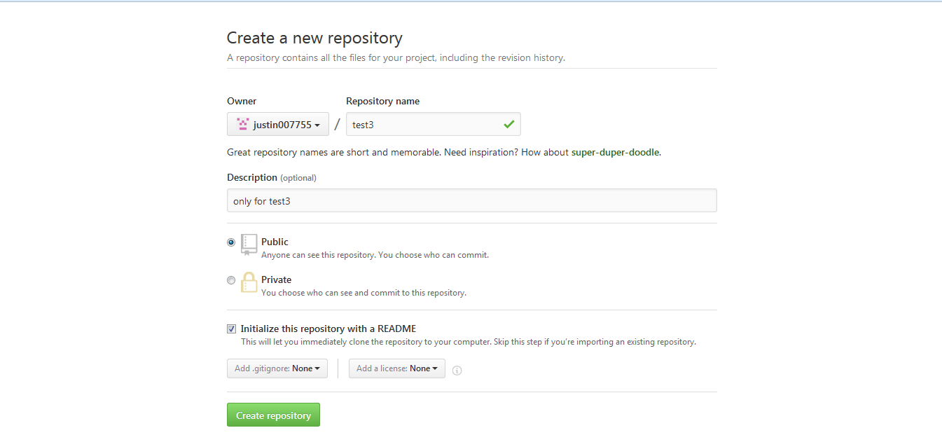

**Step 2: 创建一个Branching。**

Branching是一种同时拥有一个Repository多个不同版本的方法。缺省的，你的repository有一个名叫master的branch。当创建一个master之外的branch时，其实就是创建了一个master库的copy或者snapshot而已。

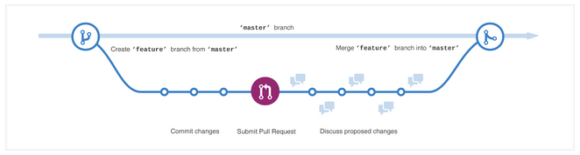

通过repository界面的左上角可以创建一个新的branch。当输入新的branch名字时，界面会提示“Create branch: xxx”

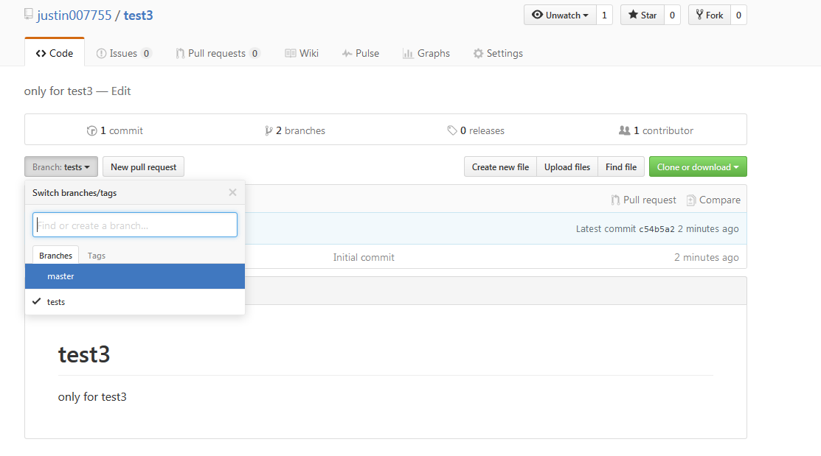

现在有两个branches: master and tests，内容是完全一样的。

**Step 3: 对新建的branch作一些变化并提交。**

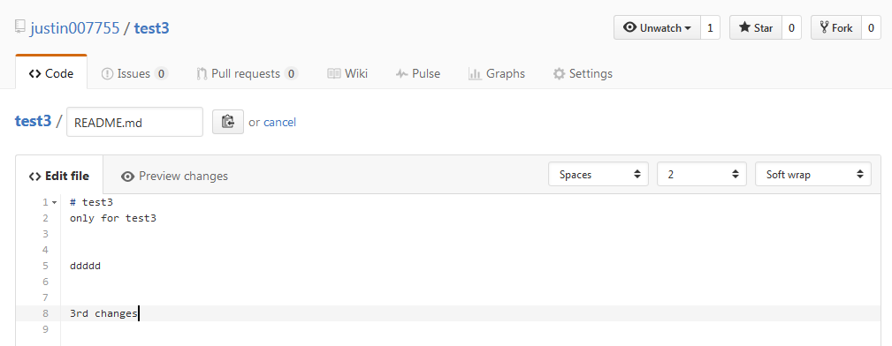

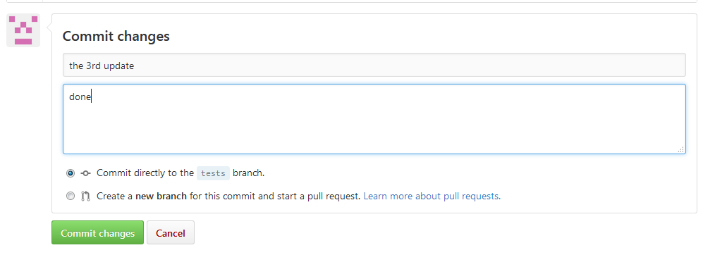

现在branch “master”和上面新建的branch ”test3”的内容有所不同了。

**Step 4: 开一个Pull的request。**

Pull Requests are the heart of collaboration on GitHub.一旦你提请一个pull request，则意味着你请求把你做的变更

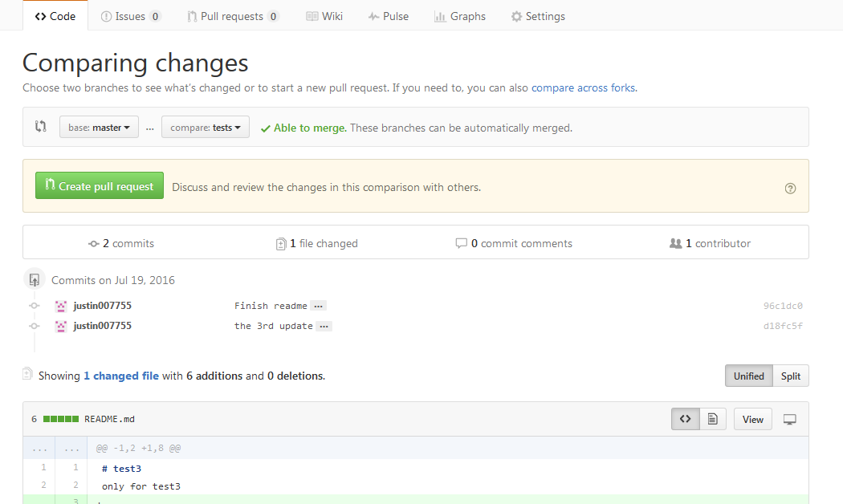

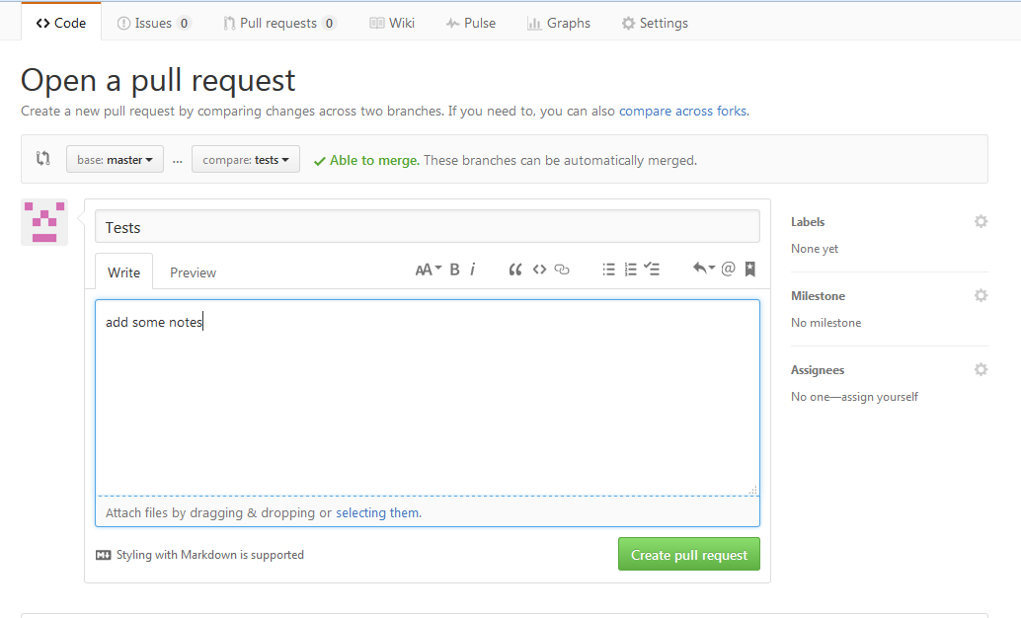

**Step 5: Merge your Pull Request。**

这是最后一步，即把你提交的变更合并到master Branch中。

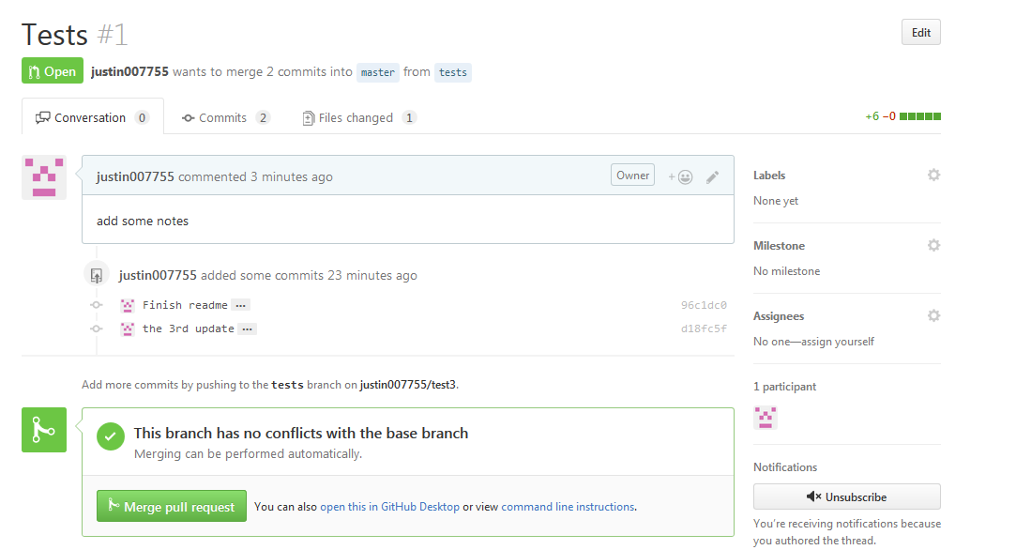

合并完成以后可以Delete这个tests branch，因为变更已经提交到master里了。



Branch “mater”里已经包含了变更：

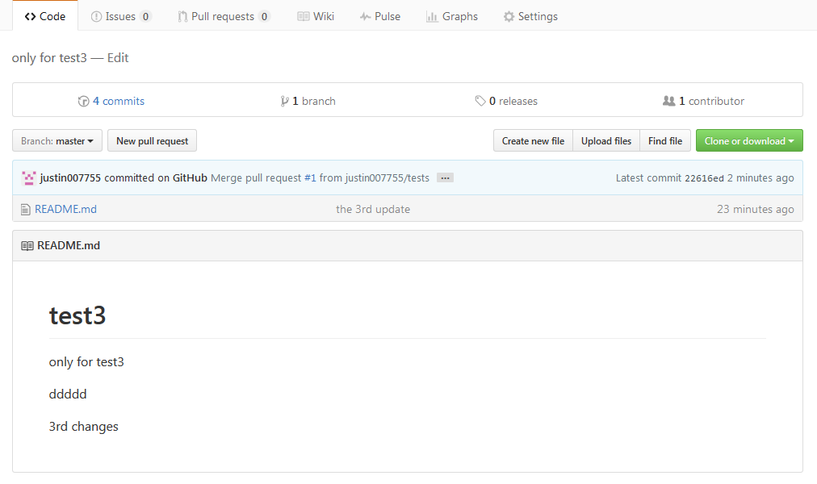

参考：

<https://guides.github.com/activities/hello-world/>

<https://guides.github.com/introduction/flow/>